ТЕХНОЛОГИЧЕСКАЯ КАРТА ЗАНЯТИЯ УЧЕБНОЙ ПРАКТИКИ

Профессия  (специальность)  обучающихся | профессия 43.01.09 Повар, кондитер
Название и номер ПМ | ПМ.02 Приготовление, оформление и подготовка к реализации горячих блюд, кулинарных изделий, закусок разнообразного ассортимента
Тема занятия | Приготовление каш и изделий из каш.
Цели занятия | Обучающая: формирование умений осуществлять приготовление, оформление и подготовку к реализации горячих блюд из круп разного ассортимента, показать взаимосвязь производственного и теоретического обучения.
 | Развивающая: развить теоретические способности и мышление, умение видеть проблемы в общественном питании и находить пути их решения, развить память, познавательную активность обучающихся для реализации себя в выбранной профессии – Повар, кондитер
 | Воспитательная: воспитывать гражданскую позицию, стремление использовать в своей практической деятельности отечественное сырье и материалы, осознанное поведение на основе традиционных общечеловеческих ценностей.
Тип занятия | занятие учебной практики
Методы  обучения | Словесный (рассказ, беседа), словесно-наглядный (беседа и показ видео), практический (выполнение заданий/самостоятельная работа), метод контроля (устный опрос, наблюдение), метод воспитания (требование, поручение)
Средства  обучения | Мультимедийное оборудование (видеоролик, проектор, экран), индивидуальные компьютеры, технологическое оборудование (электроплита, настольные электронные весы, столы производственные), инвентарь, расходный материал, сырье, раздаточный материал
Планируемые результаты
Общие компетенции
ОК 04Работать в коллективе и команде, эффективно взаимодействовать с коллегами, руководством, клиентами |  | Знать: общие правила общения и эффективного взаимодействия в коллективе  Уметь: эффективно работать в команде
ОК 06. Проявлять гражданско-патриотическую позицию, демонстрировать осознанное поведение на основе традиционных общечеловеческих ценностей, применять стандарты антикоррупционного поведения. |  | Знать:  -отечественных производителей сырья, материалов, оборудования;  - традиционные общечеловеческие ценности  Уметь:  -применять отечественное сырье для приготовления каш;  - отстаивать права потребителей в соответствии с законом «О защите прав потребителей», системой ХАССП
ОК 07Содействовать сохранению окружающей среды, ресурсосбережению, эффективно действовать в чрезвычайных ситуациях |  | Знать: ценность отечественного сырья, питьевой воды, эл.энергии, правила техники безопасности при работе на оборудовании и использовании инвентаря  Уметь: рационально использовать все виды ресурсов
ОК 10 Пользоваться профессиональной документацией на государственном и иностранном языках |  | Знать: профессиональные нормативные документы  Уметь: пользоваться Сборниками рецептур, технологическими и инструкционными картами
Профессиональные компетенции
ПК 2.4. Осуществлять приготовление, непродолжительное хранение горячих соусов разнообразного ассортимента. |  | Уметь: подготавливать рабочее место, выбирать, безопасно эксплуатировать оборудование, производственный инвентарь, инструменты, весоизмерительные приборы для приготовления соусов в соответствии с инструкциями и регламентами; обеспечивать их хранение в соответствии с инструкциями и регламентами, стандартами чистоты; выбирать, применять, комбинировать способы приготовления, творческого оформления и подачи соусов
ПК2.5. Осуществлять приготовление, творческое оформление и подготовку к реализации горячих блюд и гарниров из овощей, грибов, круп, бобовых, макаронных изделий разнообразного ассортимента. |  | Уметь: подготавливать рабочее место, выбирать, безопасно эксплуатировать оборудование, производственный инвентарь, инструменты, весоизмерительные приборы для приготовления каш и изделий из каш в соответствии с инструкциями и регламентами;  - выбирать, применять способы приготовления, творческого оформления и подачи каш и изделий из каш.
Личностные результаты (согласно Программы воспитания до 2025 года)
ЛРВ 2 |  | Проявляющий активную гражданскую позицию,  демонстрирующий приверженность принципам честности,  порядочности, открытости, экономически активный и  участвующий в студенческом и территориальном самоуправлении, в том числе на условиях добровольчества,  продуктивно взаимодействующий
ЛРВ 5 |  | Демонстрирующий приверженность к родной культуре,  исторической памяти на основе любви к Родине, родному  народу, малой родине, принятию традиционных ценностей  многонационального народа России

Ход занятия
Название этапа | Элементы  структуры  занятия,  ВРЕМЯ | Деятельность мастера ПО | Цифровые ОР  (название материала и номер  из списка ниже) | Деятельность  обучающихся | Формируемые ОК, ПК, ЛРВ
1. Организационный этап (5 минут) | 1.1. Организационный момент (5 минут) | Проверка единых педагогических требований:  - приветствие  -назначение дежурных  - выявление отсутствующих  -проверка внешнего вида в соответствие требованиям охраны труда и санитарных норм.  Психологическая установка: организация внимания и готовности обучающихся к уроку | Требования к внешнему виду повара на рабочем месте (№…)  https://dzen.ru/a/ZfHAZ0glqB4ASOWj | Отвечают на приветствие, дежурный докладывает о явке обучающихся на занятие  Приводят в  соответствие внешний вид в соответствии с правилами личной гигиены, ТБ и сан.норм.  Готовятся к восприятию темы урока. | ОК
2. Вводный инструктаж  (45 минут) | 2.1.Целевая установка  (5 мин) | Мотивирует обучающихся на учебно-производственную деятельность , заинтересовывает темой занятия: Каша на Руси занимала одно из центральных мест в традиционной кухне, а в народе ее называли «праматерью хлеба», ведь именно из-за ошибки в приготовлении сначала появились лепешки, а после — хлеба. С кашей связано происхождение некоторых традиций и обрядов Например, на крестины повитухи варили так называемую «бабью», или «бабину», кашу: считалось, что она обеспечивает благополучие младенца. Варились каши в период важных постов: Рождественского и Великого, выполняя не только важную обрядовую роль, но и наполняя организм постящегося ценными питательными веществами и витаминами. При заключении мирного договора славянские князья обязательно варили пшённую кашу вместе и съедали её на глазах у дружин и всего честного народа в подтверждение дружбы и согласия. Без этого договор считался недействительным Позднее эта традиция распространилась на свадебный пир, во время которого совместным «кашеварением» занимались молодожёны, доказывая таким образом всем легитимность и крепость своего союза. Широко распространённая и поныне поговорка «С ним каши не сваришь» зародилась именно от этих традиций. Для приготовления каш, в России из покон веков сеяли и собирали для каш зерновые культуры – крупы. Сегодня очень много отечественных производителей круп таких как:Здравница, Успех, Увелка, Союзпищепром, Петровские нивы, Дай вам рис здоровья, Ишимский крупзавод, Семейные закрома.  По статистике в России каждая российская семья ежедневно употребляет кашу на завтрак, в обед ввиде гарнира, и на ужин  Поэтому тема «Приготовление каш и изделий из каш» достаточно актуальна. Запишите тему занятия  Сегодня вы научитесь готовить, оформлять и осуществлять подготовку к реализации, каш и блюд из каш используя крупы отечественных производителей, производить расчеты, контролировать выход готовой продукции.  Обращает внимание , что обязательно соблюдать норму закладки продуктов согласно технологических карт, которые составляются по Сборникам рецептур. | https://lenta.com/recepty/stati/tomleniye-kashi/ | Осмысливают значимость материала данного урока в формировании профессионального опыта.  Воспринимают, осмысливают информацию о традиционной кухни России.  Записывают тему занятия в рабочей тетради | ОК 06  ЛРВ5
 | 2.2. Актуализация опорных знаний, умений, опыта обучающихся  (5 минут) | Организует проверку уровня усвоения знаний с помощью онлайн теста | Онлайн тест https://videouroki.net/tests/923737227/ | Выполняют тестовое задание на платформе Видеоуроки | ОК 10  ПК 2.5
 | 2.3.Формирование ориентировочной основы действий обучающихся  (30 минут) | Производит показ видеоролика «Жить здорово»  Подготовительные работы:  1.Повторение требований СанПиН, правил техники безопасности до, во время и по окончанию приготовления каш и блюд из каш. Обсуждение температурных режимов варки каш.  Предлагает расписаться в журнале ТБ (Приложение 1)  2. Предлагает изучить инструкционно-технологическую карту (Приложение 2)  Напоминает , что инструкционно-технологическую карту следует читать горизонтально. | Видеоролик «Жить здорово»https://cloud.mail.ru/public/gvA6/XrbKJmuBY | Воспринимают исторически сложившиеся традиции при приготовлении каш изделий из каш, влияние употребления каш на значение здорового образа жизни.  Расписываются в журнале по технике безопасности.  Изучают инструкционно-технологическую карту. Задают вопросы. | ОК 06  ЛРВ 5  ПК 2.4  ПК 2.5
 |  | Производит показ трудовых приемов и операций  1.Подготовила рабочее место (подобрала инвентарь, посуду, включила эл.плиту)  2.Развешать продукты  3.Просмотреть и промыть несколько раз пшенную крупу теплой , затем горячей водой  4. Промытую крупу откинуть на сито для стекания воды  5. В сотейник налить воду довести до кипения, добавить соль, засыпать крупу помешивая  6. Снять пену и всплывшие пустотелые зерна  7. Варить помешивая не более 10 минут, затем добавить горячее молоко  8. Добавить сахар и варить помешивая до готовности не более 7 минут  9. Готовую кашу охладить до 60°С, добавить сырое яйцо, перемешать.  10. Массу спорционировать по 109 грамм – 6 шт.  11. Скатать шарики, запанировать в сухарях  12. Придать кругло – приплюснутую форму  13. Разогреть сковороду с маслом до 135 С, аккуратно поместить п/ф  14. Обжарить с обеих сторон около 10 минут  15. Жареные биточки выложить на подогретую тарелку 2 шт.(200 г) |  | Воспринимают осмысливают способы действий.
 | Закрепление и проверка усвоения вводного инструктажа | Прежде чем перейти к процессу приготовления , давайте ответим на вопросы:  1. Назовите требования к консистенции каш для приготовления изделий?  2.Какие дополнительные продукты можно использовать для оформления биточков из каш?  3.Крупу какого производителя вы будете использовать при приготовлении каш?  4.Почему строго контролируем норму закладки продуктов при приготовлении блюд?  Самостоятельная работа в бланках преподавателя. Рассчитывают нормы закладки продуктов и составляют алгоритм приготовления и оформления блюд (Приложение 3) |  | Отвечают на вопросы  Проводят расчет и составляют алгоритм приготовления каш | ОК 04  ОК06  ОК 07  ЛРВ 2  ЛРВ5  ПК2.4  ПК2.5
3. Текущий инструктаж  (общее время 200 минут) | 3.1. Формирование новых способов действия (20 минут) | Выдача практического задания : выполните согласно инструкционно-технологической карте практическую работу : приготовьте, оформите и подготовьте к реализации, каши и блюда из каш (Приложение 4 ) |  | Воспринимают, осмысливают способы действий | ОК 04  ОК06  ОК 07  ЛРВ 2  ЛРВ5  ПК2.4  ПК2.5
 | 3.2. Применение освоенных способов действия  (175 мин) | Целевые обходы  Первый обход: проверка организации рабочих мест, соблюдение правил ТБ  Второй обход: проверка результатов выполнения трудовых приемов: взвешивания, подготовки крупы, яиц, муки, молока.  Коллективное текущее инструктирование  Третий обход: проверка правильности ведения самоконтроля: обратить внимание на выполнение обучающимися приемов варки, охлаждения, порционирования, формования и панирования, разогрев сковороды, обжаривания  Четвертый обход:  Проверка правильности соблюдения технологических инструкций и технических условий: качество выполнения работ, соблюдение правил санитарии и гигиены Проверка готовности блюд и выхода порций к подаче и оформление блюд.  Прием и бракеражная оценка блюд. |  | Организуют, подготавливают.  Приступают к самостоятельной  практической работе.  Исправляют недочеты по рекомендации преподавателя.  Соблюдают технологический процесс закладки продуктов, выполняют комплексную работу.  Самоконтроль этапов качества.  Соблюдение товарного соседства.  Оформление и презентация блюд  Оценка качества готовых блюд.  Проводят работы по уборке рабочих мест. Сдают рабочие места дежурному.  Комментируют свои результаты. | ОК 04  ОК06  ОК 07  ЛРВ 2  ЛРВ5  ПК2.4  ПК2.5
 | 3.3. Выдача домашнего задания  (5 минут) | Проводит устного инструктажа для выполнения письменного домашнего задания:  1. Провести анализ производственной деятельности приготовления каш в виде отчета (Приложение 5 )  Приложение5 размещено на чате в «Сферум»  2.Самостоятельно по желанию можно выполнить задание Крупа (соотнесите изображение крупы с её названием) | https://web.vk.me/convo/2000000027?entrypoint=list_all  https://learningapps.org/display?v=pwbtvkh1k16 Крупа | Записывают домашнее задание | ОК 04  ОК06  ЛРВ 2  ЛРВ5  ПК2.4  ПК2.5
4. Заключительный инструктаж  ( общее время 20 минут) | 4.1. Подведение итогов занятия  (20 минут) | Совместно с обучающимися оценивает выполнение работ,  Проводят  - анализ работы каждого обучающегося;  - отмечает кто добился хороших результатов  - оценивают результат использования круп отечественного производителя  - сообщение оценок с обоснованием выставленных оценок, отмеченных в Приложении 6 .  -анализ наиболее характерных недочётов и указание путей и методов их устранения;  -анализ соблюдения норм закладки продуктов согласно рецептов, количественного и качественного выхода блюд  -подведение итогов занятия в целом. |  | Обсуждение, рефлексия  Выставляют оценку в карту оценивания работы | ОК 04  ОК06  ОК 07  ЛРВ 2  ЛРВ5  ПК2.4  ПК2.5

Список материалов, взятых из репозитория (название и ссылка):

1. ГОСТ 30524-2013Услуги общественного питания. Требования к персоналуhttps://internet-law.ru/gosts/gost/56009/
2. Правила пребывания повара и внешний вид на рабочем местеhttps://dzen.ru/a/ZfHAZ0glqB4ASOWj
СанПиН 2.3/2.4.3590-20 «Санитарно - эпидемиологические требования к организации общественного питания населения» https://strgimn1.ru/wp-content/uploads/2021/04/sanpin-2-3-2-4-3590-20.pdf

Закон РФ от 07.02.1992 N 2300-1 (ред. от 08.08.2024) "О защите прав потребителей"https://www.consultant.ru/document/cons_doc_LAW_305/

3. https://www.zdorovieinfo.ru/zhitzdorovo/food/programma-zhit-zdorovo-ot-01-08-2012-psheno-kasha-predkov/

4.https://videouroki.net/tests/923737227/
5.Видеоролик «Жить здорово» https://cloud.mail.ru/public/gvA6/XrbKJmuBY

6.https://multiurok.ru/files/sbornik-retseptur-bliud-i-kulinarnykh-izdelii-golu.html (необходимо Сборник скачать себе в компьютер)
Форма отчета по занятию учебной практики https://web.vk.me/convo/2000000027?entrypoint=list_all

7.https://learningapps.org/display?v=pwbtvkh1k16 Крупа

Приложение 1

ГБПОУ
«Троицкий технологический техникум»

ЖУРНАЛ
инструктажа по технике безопасности

Преподаватель: Исанбердина Р.М.

Требования безопасности перед началом работы

1. Правильно надень форменную одежду (колпак, китель, брюки) и профессиональную обувь.
2. Убери волосы под головной убор, застегни рукава.
3. Запрещается закалывать спецодежду иголками, хранить в карманах булавки, стеклянные и острые предметы.
4. Тщательно вымой руки с мылом.
5. Проверь устойчивость производственного стола, отсутствие выбоин, трещин и других неровностей на рабочих поверхностях производственных столов.
6. Надежно установи (закрепи) передвижное (переносное) оборудование и инвентарь на рабочем столе;
7. Проверь исправность применяемого инвентаря, приспособлений и инструмента.
8. Проверь состояние полов (отсутствие выбоин, неровностей, скользкости, открытых трапов).

Требования безопасности во время работы.
- При работе с ножом будь осторожен, правильно держи руку и нож при обработке продуктов.
- Не берись голыми руками за горячую кухонную посуду, используй для этого прихватку (полотенце).
- При жарке котлет и других полуфабрикатов клади их в разогретый жир с наклоном от себя, не допуская попадания влаги в горячий жир.
- Передвигай посуду с жидкостью по поверхности электроплиты осторожно , без рывков.
- Посуду с пищей после ее тепловой обработки ставь на устойчивые подставки.
- Крышки варочных котлов, кастрюль с горячей пищей открывай осторожно на себя. При переноске горячей пищи нельзя прижимать посуду к себе.
- Принимай меры к уборке пролитой жидкости, жира, упавших на пол продуктов.
- Будь внимателен во время работы, не отвлекайся сам и не отвлекай других от работы
Требования безопасности по окончании работы

1. Отключить электрооборудование
2.Произвести уборку рабочего места
3. Убрать в места хранения инструменты и посуду, разделочные доски
4.Не производить уборку мусора, отходов непосредственно руками, использовать для этих целей щетки, совки и другие приспособления.
5. Обо всех замеченных неисправностях сообщить преподавателю или мастеру производственного обучения.

Инструктаж по технике безопасности на урок учебной практики по теме:
«Приготовление каш и изделий из каш»

№ п/п | ФИО обучающегося | дата | подпись
1
2
3
4
5
6
7
8
9
10

Приложение 2
Инструкционно-технологическая карта
Биточки пшенные
Этапы технологического процесса | Фотографии этапов | Последовательность выполнения операций
Организация рабочего места |  | Проверить исправность оборудования:  электроплита, электронные весы
 |  | Подбор инвентаря, кухонной посуды, посуды для подачи
Подготовка продуктов и инвентаря | 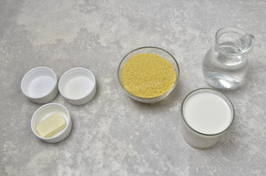 | Крупа пшенная, молоко,  вода питьевая, соль, сахар, яйцо куриное, масло сливочное
Приготовление каши пшенной
Промывание крупы | 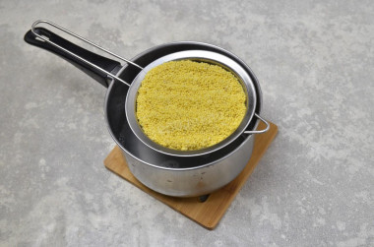 | Пшено промойте несколько раз до чистой воды. Затем откиньте на сито. Вскипятите воду и ошпарьте ей крупу, поливая крупу. Этим вы удалите горечь, присущую пшену.
Варка крупы в воде | 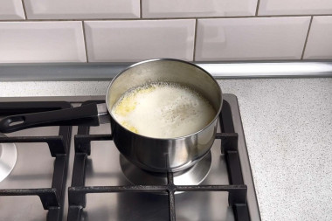 | Переложите пшено в сотейник с толстым дном и залейте чистой холодной водой. Поставьте его на средний огонь и доведите до кипения.
 | 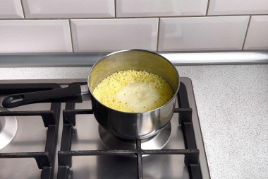 | Затем убавьте нагрев и варите пшено, время от времени помешивая, до полного испарения воды. Можете прикрыть сотейник крышкой.
Кипячение молока | 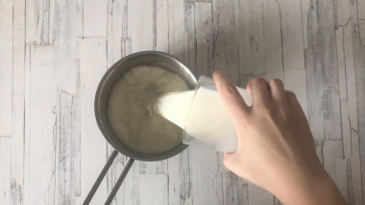 | Молоко перелейте в сотейник и доведите на плите до кипения. Для этого желательно использовать посуду с толстым дном,
Варка каши с молоком | 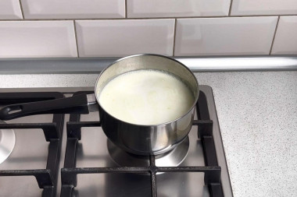 | К пшену влейте молоко, всыпьте соль и сахар. Перемешайте. Варите кашу на маленьком огне. Крышкой ковшик лучше не накрывать, чтобы молоко не убежало.
 | 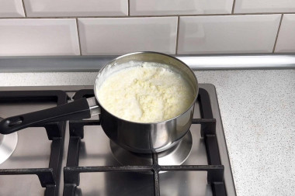 | Каша станет очень густой
Упревание каши | 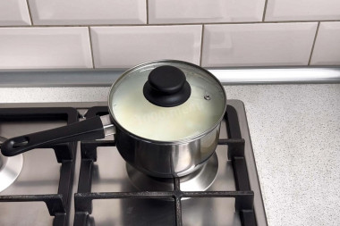 | Когда пшено полностью разварится, выключите плиту, положите в кашу масло, накройте кастрюлю крышкой и оставьте на 10 минут.
Приготовление биточков
 | 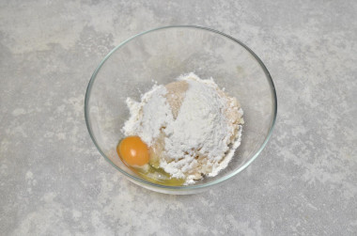 | В охлажденную кашу добавьте яйцо
 | 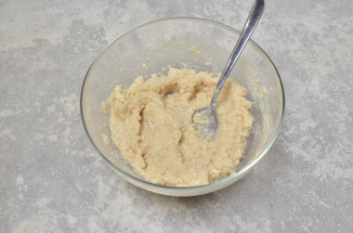 | Перемешайте массу
Формование биточков | 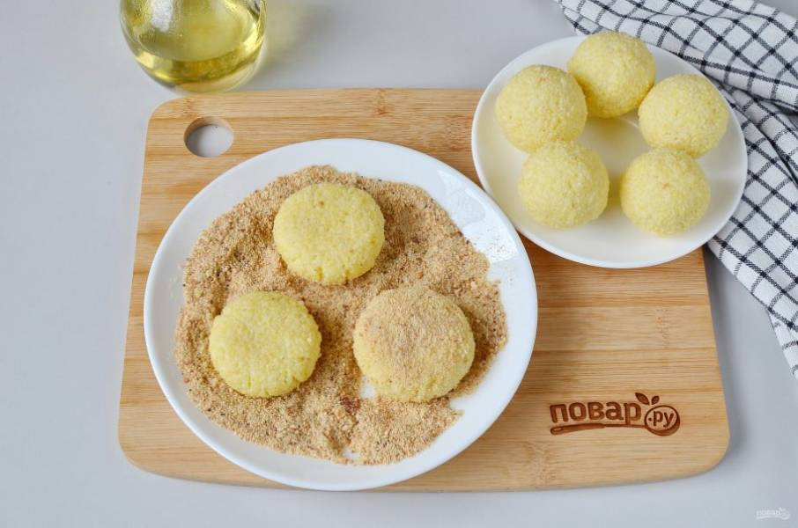 | Порционируйте массу по 109 грамм по 2 шт на порцию, запанируйте, придайте форму
Жаренье | 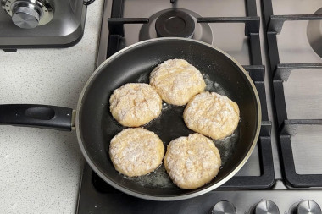 | Разогрейте на сковороде масло и осторожно поместите биточки
 | 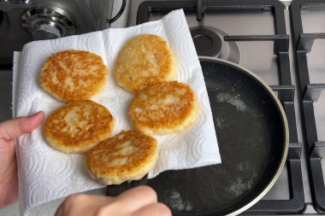 | Жарьте их до румяной корочки на среднем огне, затем переверните на другую сторону. Обжаривайте их также до золотистого цвета и с другой стороны
Оформление для подачи | 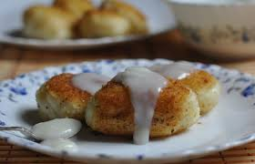 | Подавайте биточки из пшенной каши (2 шт.на порцию) 200 грамм с молочным соусом 75 грамм
Варианты подачи | 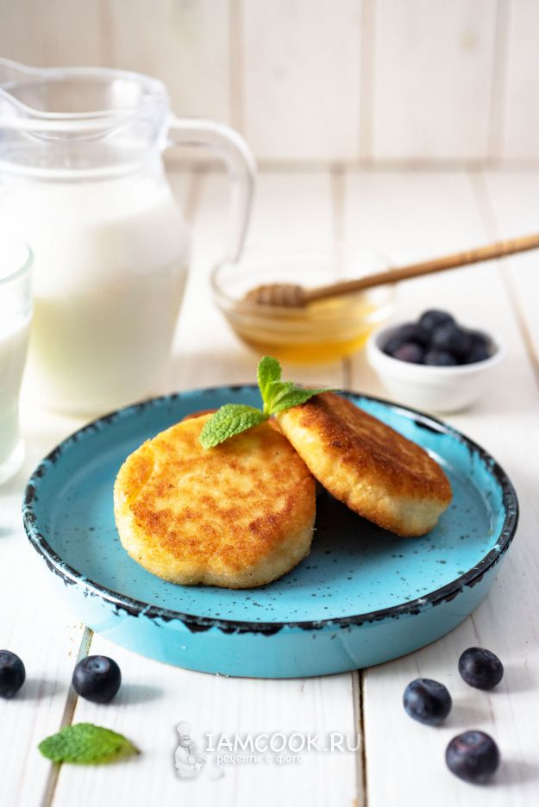
 | 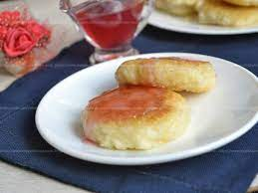 | С киселем
 | 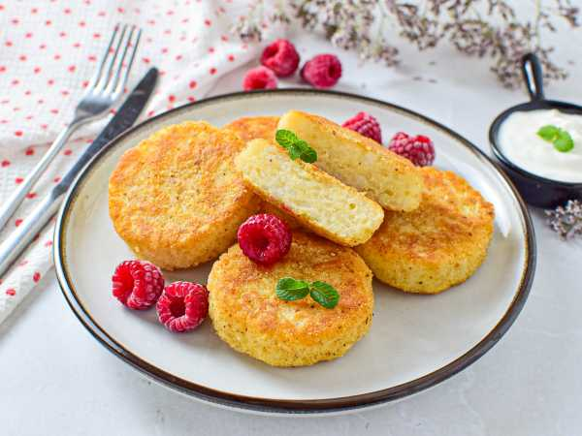 | С ягодами
 | 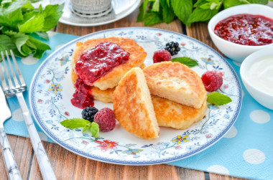 | С вареньем

Приложение 3
Задание. Рассчитать расход сырья и продуктов на 3 порции, составить алгоритм приготовления и оформления блюда
Технологическая карта на Биточки пшенные
№  п/п | Наименование сырья и продуктов | Расход сырья и продуктов на 1 порцию, г |  | Расход сырья и продуктов на 3 порции, г
 |  | брутто | нетто | брутто | нетто
1 | Крупа пшено «Увелка» | 62 | 62
2 | Молоко «Подовинновское» | 50 | 50
3 | Вода | 125 | 125
4 | соль | 1 | 1
5 | Сахар | 8 | 8
6 | Яйца | 1/5 шт. | 8
7 | Сухари пшеничные | 8 | 8
 | Масса полуфабриката | — | 227 | —
8 | Масло растительное | 8 | 8
 | Масса готовых биточков или котлет | — | 200 | —
9 | Соус молочный | — | 75 | —
 | Выход: с соусом | — | 275 | — | 3х275

Алгоритм приготовления биточков пшенных
1.
2.
3.
4.
5.
6.
7.
8.
9.
10.
11.
12.
13.
14.
15.
16.

Технологическая карта на Соус молочный сладкий

№  п/п | Наименование сырья и продуктов | Расход сырья и продуктов на 1кг, г |  | Расход сырья и продуктов на 3 порции, г
 |  | брутто | нетто | брутто | нетто
1 | Молоко «Подовинновское» | 1000 | 1000
2 | Масло сливочное | 40 | 40
3 | Мука пшеничная | 40 | 40
4 | соль | 6 | 6
5 | Сахар | 120 | 120
6 | Ванилин | 0,05 | 0,05
 | Выход | — | 1000 | — | 225

Алгоритм приготовления соуса молочного сладкого

1.
2.
3.
4.
5.
6.
7.
8.
9.
10.

Приложение 4
Технологическая карта на Биточки пшенные

№  п/п | Наименование сырья и продуктов | Расход сырья и продуктов на 1 порцию, г |  | Расход сырья и продуктов на 3 порции, г
 |  | брутто | нетто | брутто | нетто
1 | Крупа пшено «Увелка» | 62 | 62 | 186 | 186
2 | Молоко «Подовинновское» | 50 | 50 | 150 | 150
3 | Вода | 125 | 125 | 375 | 375
4 | соль | 1 | 1 | 3 | 3
5 | Сахар | 8 | 8 | 24 | 24
6 | Яйца | 1/5 шт. | 8 | 3/5 шт | 24
7 | Сухари пшеничные | 8 | 8 | 24 | 24
 | Масса полуфабриката | — | 227 | — | 681
8 | Масло растительное | 8 | 8 | 24 | 24
 | Масса готовых биточков или котлет | — | 200 | — | 600
9 | Соус молочный | — | 75 | — | 225
 | Выход: с соусом | — | 275 | — | 3х275

Технология приготовления

- Подготовить рабочее место(подобрать инвентарь, посуду, включить эл.плиту) https://cloud.mail.ru/public/zvy9/UYTLrWo3w

2. Развешать продукты
3. Просмотреть и промыть несколько раз пшенную крупу теплой , затем горячей водой
4. Промытую крупу откинуть на сито для стекания воды
5. В сотейник налить воду довести до кипения, добавить соль, засыпать крупу помешивая
6. Снять пену и всплывшие пустотелые зерна
7. Варить помешивая не более 10 минут, затем добавить горячее молоко
8. Добавить сахар и варить помешивая до готовности не более 7 минут
9. Готовую кашу охладить до 60°С, добавить сырое яйцо, перемешать.
10. Массу спорционировать по 109 грамм – 6 шт.
11. Скатать шарики, запанировать в сухарях
12. Придать кругло – приплюснутую форму
13. Разогреть сковороду с маслом до 135 С, аккуратно поместить п/ф
14. Обжарить с обеих сторон около 10 минут
15. Жареные биточки выложить на подогретую тарелку 2 шт.(200 г)
16. Подать биточки горячими с соусом молочным сладким (75 г).

Требования к качеству:
Внешний вид: биточки кругло-приплюснутые, равномерно обжарены, политы соусом.
Цвет: корочка от золотистого до светло-коричневого, на срезе пшенные биточки желтые,
Вкус и запах: вкус в меру соленый, соответствуют данному виду каши, приятный привкус поджаренной корочки, запах жаренного изделия из каши, без привкуса горечи и затхлости.
Консистенция: мягкая, однородная, рыхлая.
Технологическая карта на Соус молочный сладкий

№  п/п | Наименование сырья и продуктов | Расход сырья и продуктов на 1кг, г |  | Расход сырья и продуктов на 3 порции, г
 |  | брутто | нетто | брутто | нетто
1 | Молоко «Подовинновское» | 1000 | 1000 | 225 | 225
2 | Масло сливочное | 40 | 40 | 9 | 9
3 | Мука пшеничная | 40 | 40 | 9 | 9
4 | соль | 6 | 6 | 1,35 | 1,35
5 | Сахар | 120 | 120 | 27 | 27
6 | ванилин | 0,05 | 0,05 | 0,001 | 0,001
 | Выход | — | 1000 | — | 225

Технология приготовления

- Подготовить рабочее место(подобрать инвентарь, посуду, включить элплиту) https://cloud.mail.ru/public/zvy9/UYTLrWo3w
2. Развешать продукты
3. В сотейник налить молоко довести до кипения, убрать с плиты
4. В сотейнике растопить масло сливочное,
5. Всыпать муку, пассеровать на плите при Т 125°С помешивая лопаткой до рассыпчатости, не допуская колера
6.В пассерованную муку добавлять порциями помешивая горячее молоко
7.Помешивая проварить 7 – 10 минут
8. Ванилин растворить в кипяченной воде
9. Добавить соль, сахар, ванилин
10.Процедить, довести до кипения, защипнуть маслом.
Требования к качеству:
Внешний вид: однородная масса с гладкой бархатистой поверхностью, без комочков заварившейся муки, пленки и всплывающего жира
Цвет: кремовый.
Вкус и запах : вкус сладковатый,
Приложение 5
Оформление отчета по занятию учебной практики
Учебная практика (занятие) № 2.11
Дата___________________
Тема: Приготовление каш и изделий из каш
Цель:………………………
Используемое оборудование: ……………..
Инвентарь: ……………………………….
Посуда: ………………………………..
Нормативно – техническая документация: …………………….
Технологическая карта№1
Наименование блюда ______________________
Рецептура № II колонка Сборник . Выход г.
№  п/п | Наименование сырья и продуктов | Расход сырья и продуктов на 1 порцию, г |  | Расход сырья и продуктов на 3 порции, г
 |  | брутто | нетто | брутто | нетто
1 | Крупа пшено «Увелка»
2 | Молоко «Подовинновское»
3 | Вода
4 | соль
5 | Сахар
6 | Яйца , шт
7 | Сухари пшеничные
 | Масса полуфабриката | — | 227 | — | 681
8 | Масло растительное
 | Масса готовых биточков или котлет | — | 200 | — | 600
9 | Соус молочный сладкий | — | 75 | — | 225
 | Выход: с соусом | — | 275 | — | 3х275

Технологическая карта№2
Наименование блюда ______________________
Рецептура № II колонка Сборник . Выход г.

№  п/п | Наименование сырья и продуктов | Расход сырья и продуктов на 1кг, г |  | Расход сырья и продуктов на 3 порции, г
 |  | брутто | нетто | брутто | нетто
1 | Молоко «Подовинновское»
2 | Масло сливочное
3 | Мука пшеничная
4 | соль
5 | Сахар
6 | Ванилин
 | Выход | — | 1000 | — | 225

Алгоритм приготовления и отпуска блюда
1.Подготовка сырья и продуктов
,…………………………………………………………………………………………………………………………………………………………………………………………
- Приготовление полуфабрикатов
………………………………………………………………………………………………………………………………………………………………………………………………………………………………………………………………………………………..
3.Тепловая обработка и приготовление блюда……………………………………………………………………………………………………………………………………………………………………………………………………………………………………………………………
3.1.Приготовление соуса
4. Оформление блюда и подача……………………………………………………………………………………………………………………………………………………………………………………………………………………………………………………………………………………………………….
Органолептическая оценка о блюда (бракераж)
Требования к качеству блюда ___________________________________
Внешний вид, цвет | консистенция | Вкус и запах | Оценка за приготовление | замечания

Вывод по работе
Список используемой литературы:
- Сборник рецептур блюд и кулинарных изделий для предприятий общественного питания: Голунова Л.Е.- Издательство: «Профикс» Санкт – Петербург, 2003 – 550 с (по №295 (2 колонка), №583 (1 колонка)

Приложение 6 Критерии оценки работы на занятии обучающегося преподавателем
№п/п | ФИО | Профессиональные умения |  |  |  |  |  |  |  | Устные ответы | Сумма баллов | Итоговая оценк а
 |  | Внешний вид | Организация рабочего места | МКО сырья | При  готов  ление каши | Формовка п/ф биточков пшенных | При  готов  ление соуса | При  готов  ление биточков пшенных | Оформление, презентация блюда
1 | 2 | 3 | 4 | 5 | 6 | 7 | 8 | 9 | 10 | 11 | 12 | 13
1
2
3
4
5
6
7
8
9
10
11
12
Итоговая оценка
100-90% «5» 42 - 45 баллов
90-80% «4» 37 - 42 балла
80-70% «3» 32 - 37 баллов
Менее 32 баллов - «2»

